Triển khai Profile

  - Chuẩn bị:
+ Một máy server 2016 đã lên DC
+ Một máy Client windows 7
  - Mô hình
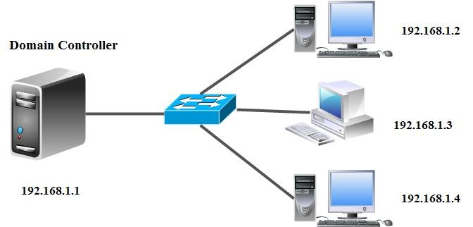
  - Kết quả đạt được
+ Tạo ra ổ đĩa mạng ở từng user
+ Tạo roaming profile cho Sếp
+ Tạo My Document cho từng user lưu trên Domain
  - Thực hiện

+ Cấu hình home Profile
+ Share thư mục home với quyền FC

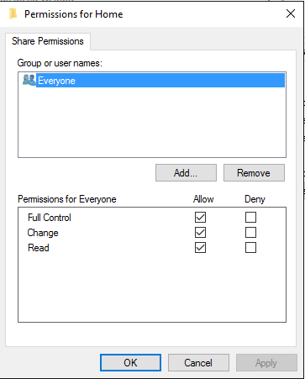

Hình 17-1: Share thư mục home

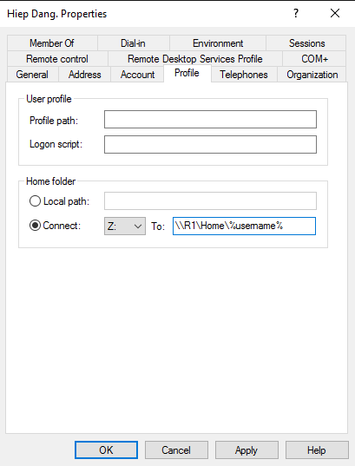

Hình 17-2: Cấu hình Profile

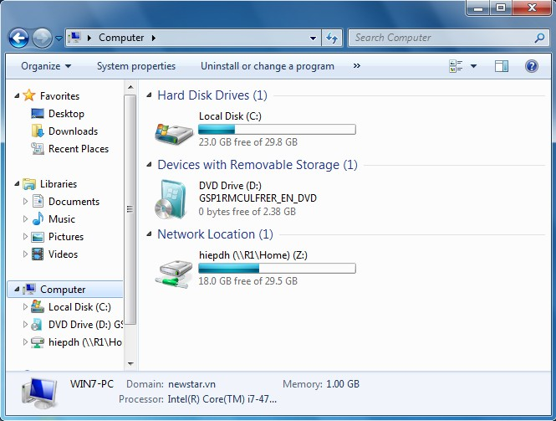

Hình 17-3: Đã tạo thành công

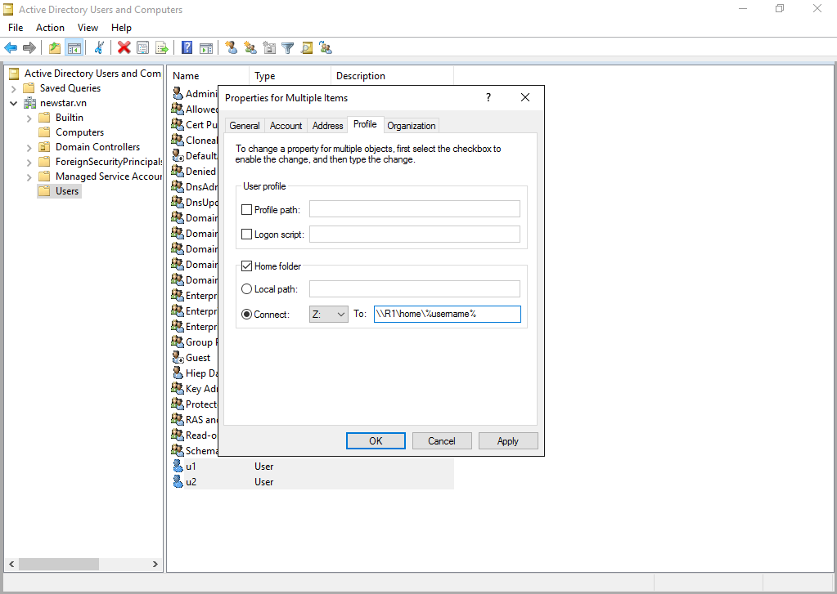

Hình 17-4: Tạo ra ổ đĩa ở nhiều user

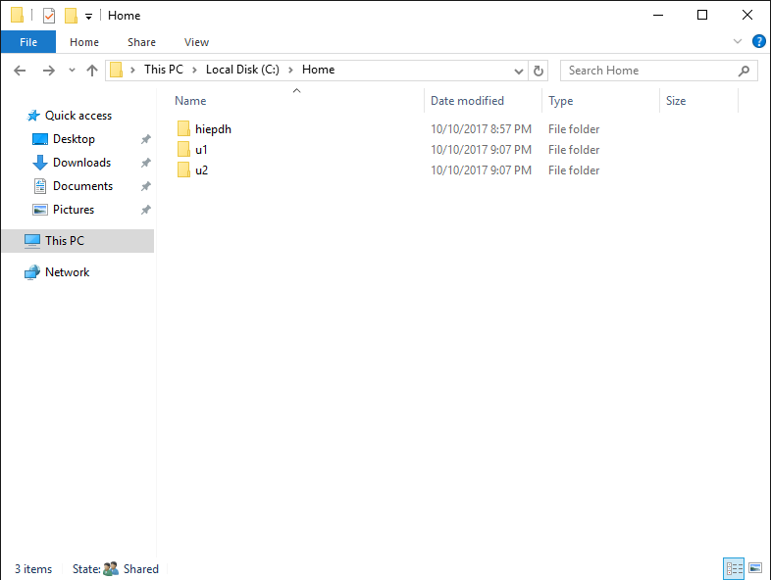

Hình 17-5: Tạo ra từng folder cho từng user

+ Cấu hình home profile kết hợp GPO, Quota, Share, NTFS

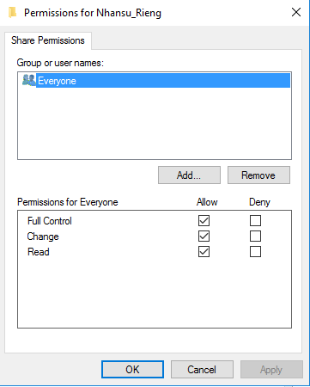

Hình 17-6: Share folder Nhasu_rieng với quyền FC

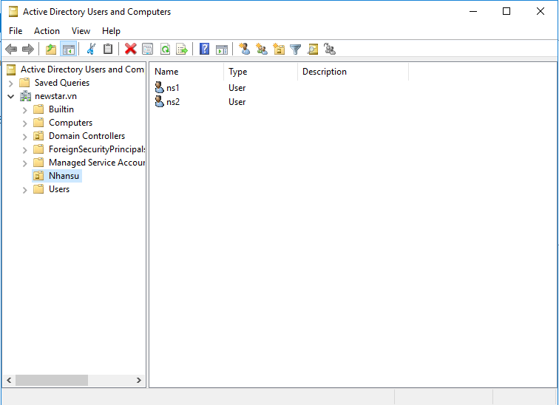

Hình 17-7: Đưa ns1, ns2 vào OU nhân Nhansu

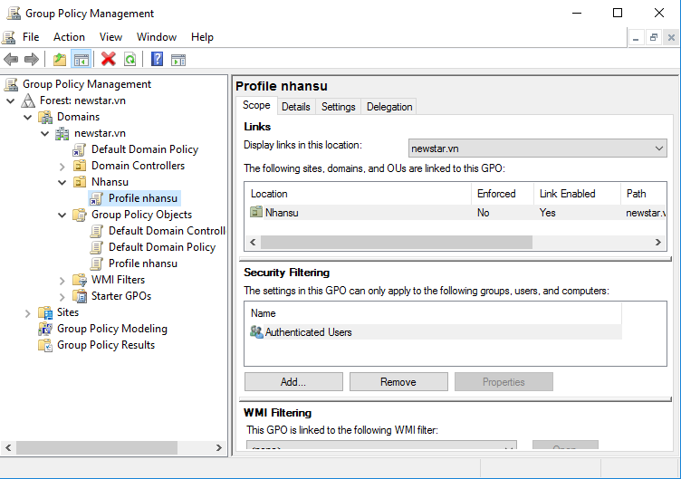

Hình 17-8: Tạo GPO profile nhansu

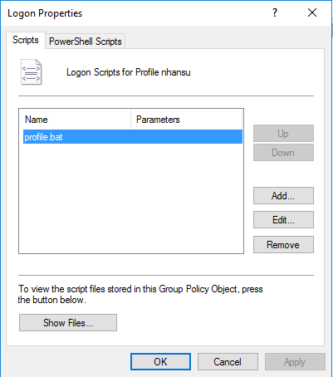

Hình 17-9: Tạo ra file .bat

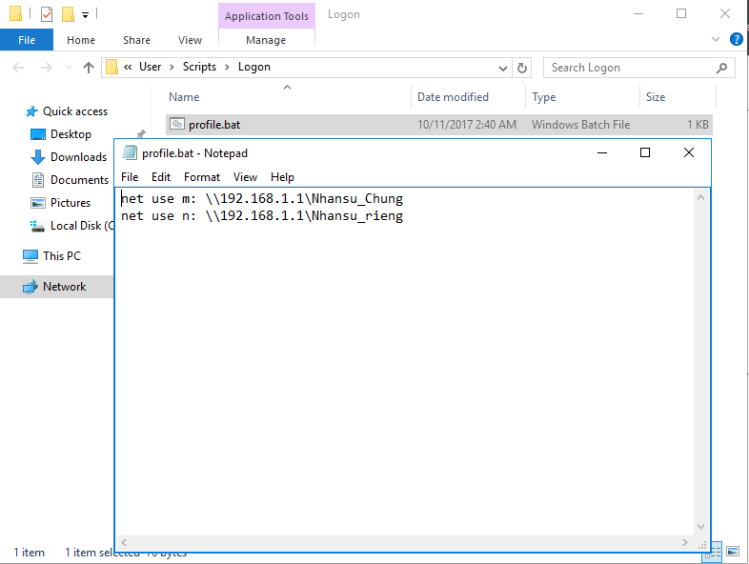

Hình 17-10: Nội dung file . bat

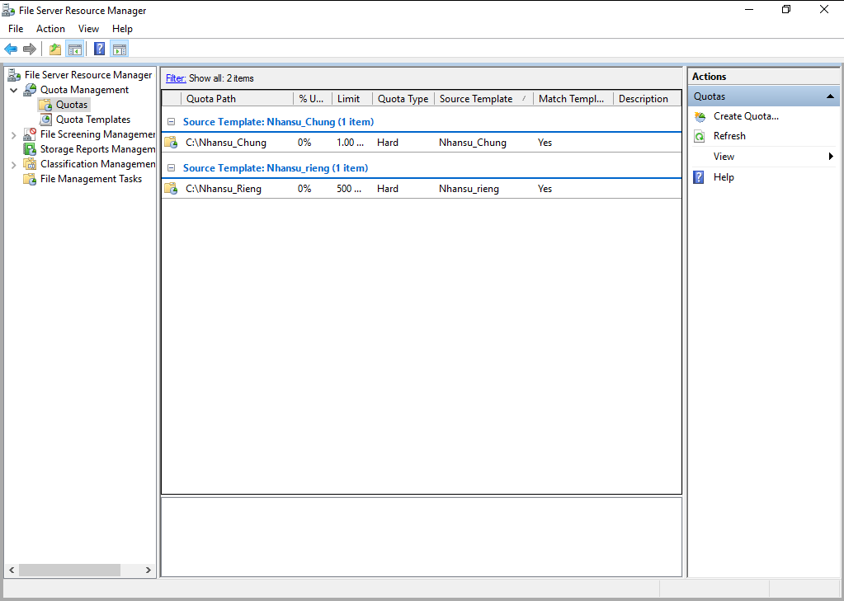

Hình 17-11: Tạo ra hạn ngạch cho 2 folder chung và riêng

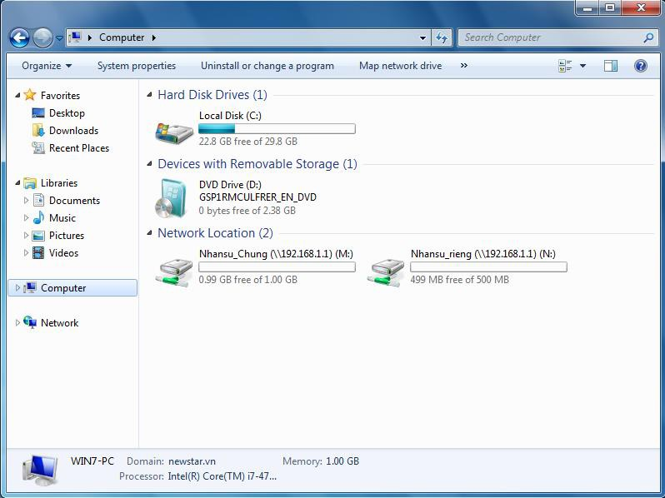

Hình 17-12: Tạo ra 2 đường dẫn mạng cho user

+ Cấu hình Roaming Profile
+ Share folder Sep_Roaming với quyền FC

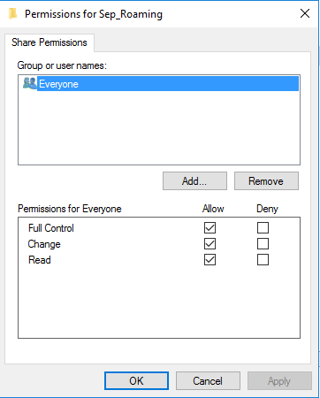
Hình 17-13: Share folder Sep_Roaming

+ Chuột phải vào tài khoản sếp cần cấu hình Roaming

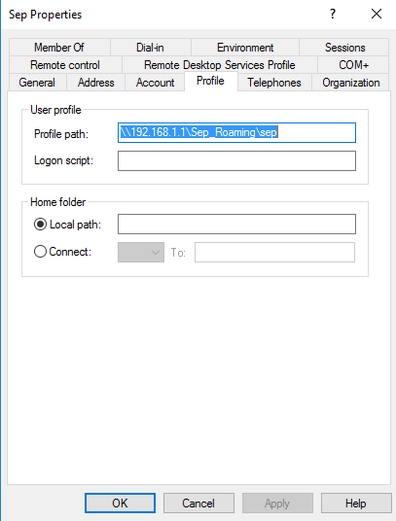

Hình 17-14: Cấu hình Roaming

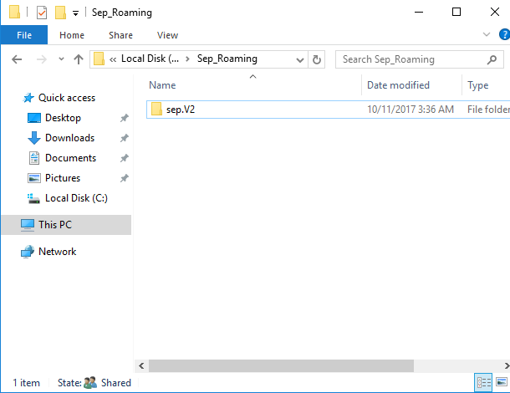

Hình 17-15: Folder Sep_Roaming đã được tạo

+ Cấu hình Folder Redirection

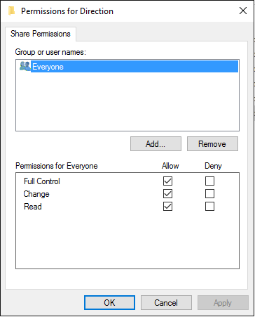

Hình 17-16: Share folder Redirection

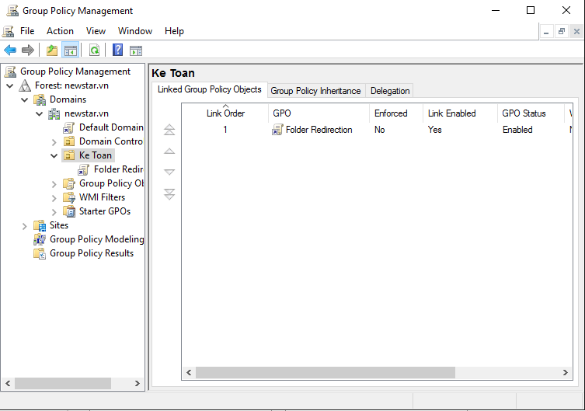

Hình 17-17: Tạo GPO

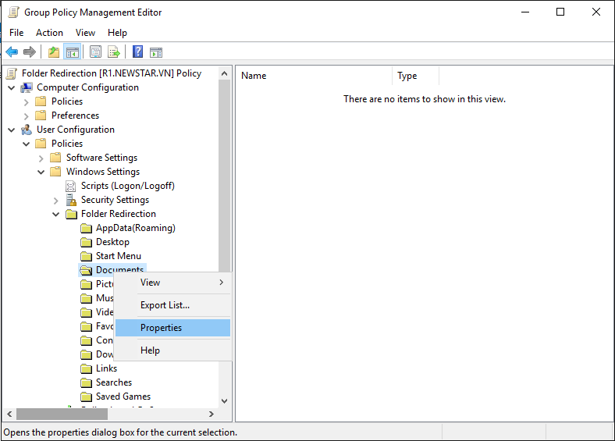

Hình 17-18: Chọn Document trong Folder Redirection

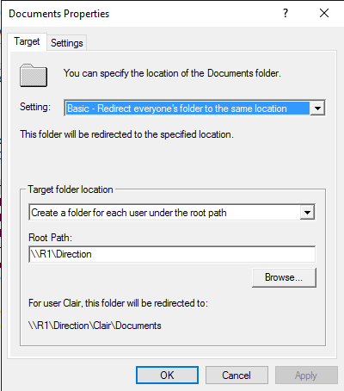

Hình 17-19: Cấu hình cho Document

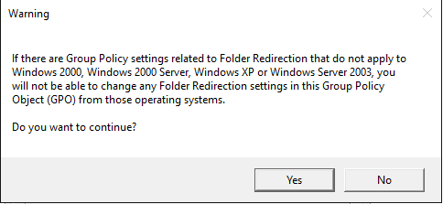

Hình 17-20: Hiện bảng thông báo chọn yes

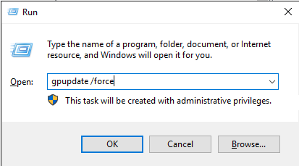

Hình 17-21:Cập nhật GPO

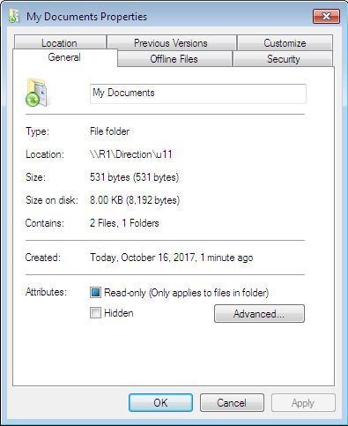

Hình 17-22: Đường dẫn My Document đã thay đổi thành đường dẫn mạng

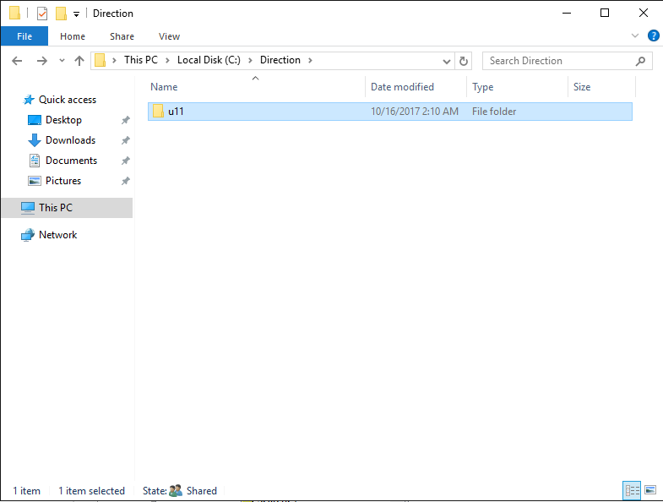

Hình 17-23: Folder của từng user đã được tạo

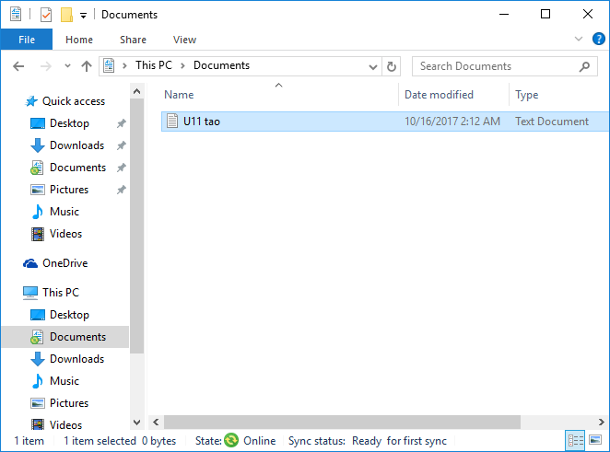
Hình 17-24: U11 đã tạo thành công file

